**COLÉGIO ESTADUAL DE EDUCAÇÃO PROFISSIONAL**

[**CARMELO PERRONE C E PE EF M HYPERLINK "http://cdn.novo.qedu.org.br/escola/41071026-carmelo-perrone-c-e-pe-ef-m-profis"PROFIS**](http://cdn.novo.qedu.org.br/escola/41071026-carmelo-perrone-c-e-pe-ef-m-profis)

**CURSO TÉCNICO EM INFORMÁTICA**

**ALESMERILUS**

**N:02**

**NOME DO PROJETO**

**CASCAVEL - PR**

**2023**

**ALESMERILUS**

**n:02**

**NOME DO PROJETO**

Projeto de Desenvolvimento de Software do Curso Técnico em Informática do Colégio Estadual de Educação Profissional Pedro Boaretto Neto – Cascavel, Paraná.

Orientadores: Profª Aparecida S.Ferreira

Profª. ALESSANDRA M. UHL 2

**CASCAVEL - PR**

**2023**

**ALESMERILUS**

**N:02**

**NOME DO PROJETO**

Este Projeto de Conclusão de Curso foi julgado e aprovado pelo Curso Técnico em Informática do Colégio Estadual de Educação Profissional Pedro Boaretto Neto.

Cascavel, Pr., xx de Xxxxx de 2023

**COMISSÃO EXAMINADOR**

|  |  |
| --- | --- |
| ______________________________  Profª. Aparecida da S. Ferreira1  Especialista em Tecnologia da Informação  *Faculdade de Ciências Sociais Aplicadas de Cascavel*  Orientadora | ______________________________  Profª ALESSANDRA MARIA UHL  Banco de dados |
| ______________________________  Profª. Aparecida da S. Ferreira1  Especialista em Tecnologia da Informação  *Faculdade de Ciências Sociais Aplicadas de Cascavel*  WEB DESIGN | ______________________________  Profª ELIANE MARIA DAL MOLIN CRISTO  Especialista em Educação Especial: Atendimento às Necessidades Espe. - Faculdade Iguaçu-ESAP  Coordenadora de curso |
|  |  |

Sumário

* **INTRODUÇÃO**

tipo uma loja online ou presencial que vende peças ou trocar peça, manutenções, transações particulares de automóveis usando a tecnologia, traz confiabilidade e conforto para os donos de veículos nesse cenário. Nesse quesito um dos principais objetivos do projeto é trazer informações atualizadas e confiáveis em uma possível venda particular do veículo, em uma situação em que o vendedor consegue prover informações precisas sobre o histórico e estado do carro e o comprador pode conferir a veracidade das informações, consequentemente tendo menores chances de cair em golpes e acabar no prejuízo por informações falsas. A aplicação foi desenvolvida em duas frentes, sendo elas uma e-commerce de peças e agendamento de manutenções. Meu site vai tem agenda, utilizado o Google Maps o uso de tecnologia torna o trabalho mais rápido e mais seguro e melhor nesse processo geralmente trabalhoso. o projeto de Consulta de Serviços Mecânicos.

* **Apresentação do Problema**

é comum a falta de confiança do comprador diante de cenários de aquisição que não oferecem confiabilidade, por exemplo a compra de um usado em uma plataforma web ou em sites que alegam ser especializados em venda de semi-novos/usados. Visando o cenário e os problemas supracitados, será desenvolvido um sistema para integração de informações de veículos, onde será possível ter o controle do histórico de manutenção do veículo além do agendamento de serviços e manutenções diversos com oficinas parceiras. Esse modelo de sistema irá incentivar através dos resultados obtidos com a tecnologia a confiança de aquisição e venda de carros, para que haja maior rotatividade de carros de acordo com a oferta e demanda

**2 OBJETIVOS**

.Criar um site de agendamento de manutenção de carros e vendas de peças.

**3 METODOLOGIA**

Este estudo caracteriza-se como uma pesquisa qualitativa exploratória e descritiva. Exploratória por conter questões e hipóteses para estudos futuros. Descritiva porque descreve fatos e fenômenos da realidade.

Para Godoy (1995), a pesquisa qualitativa é rica em descrições contextualizadas, e por isso pode ser considerada descritiva. Gil (1994) descreve que a pesquisa exploratória tem como principal finalidade o aperfeiçoamento das ideias e intuições, proporcionando o conhecimento e a familiaridade com o problema em estudo, construindo hipóteses futuras e explicitando o problema estudado. Já a pesquisa descritiva descreve as características do fenômeno e estabelece as relações entre as variáveis. O estudo de caso possibilita a investigação profunda de uma empresa, tendo como objetivo o teste de validade das hipóteses de pesquisa, baseadas em um referencial teórico. Quando os fenômenos e o contexto não estão muito bem delineados, sendo usadas fonte de evidências diversificadas, tem-se no estudo de caso, um modelo de pesquisa empírica que investiga tais fenômenos (YIN, 2001).

**4 REFERENCIAL TEÓRICO**

**MySQL é um sistema open-source de gerenciamento de base de dados relacional. Para sites WordPress, isso quer dizer que ele ajuda a armazenar todas suas publicações, usuários, informações de plugins, etc.**

**CSS é a sigla para Cascading Style Sheets, ou seja, Folhas de Estilo em Cascatas**

**5 DOCUMENTAÇÃO do projeto**

A documentação de projetos refere-se ao processo de registrar e organizar todas as informações relacionadas a um projeto. Isso inclui objetivos, escopo, cronograma, recursos, requisitos, estratégias, riscos, decisões e resultados alcançados.

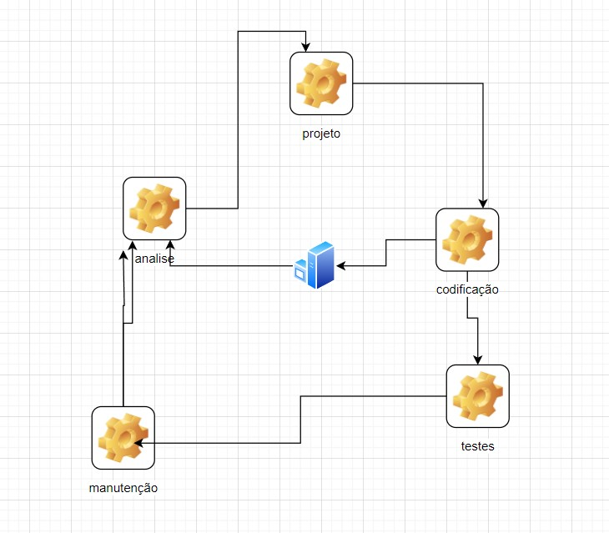

**5.1 Requisitos**

**Condição básica e necessária para se obter alguma coisa ou para alcançar determinado propósito,documentada de uma propriedade ou comportamento que um produto deve atender.**

**5.1.1 Requisitos funcionais**

**requisito funcional se refere a uma funcionalidade específica do sistema, ou seja, uma ação que o sistema deve ser capaz de realizar e também que visam atingir a solução dos problemas do usuário. Desse modo, eles trabalham diretamente no objetivo para o qual uma solução foi escrita.**

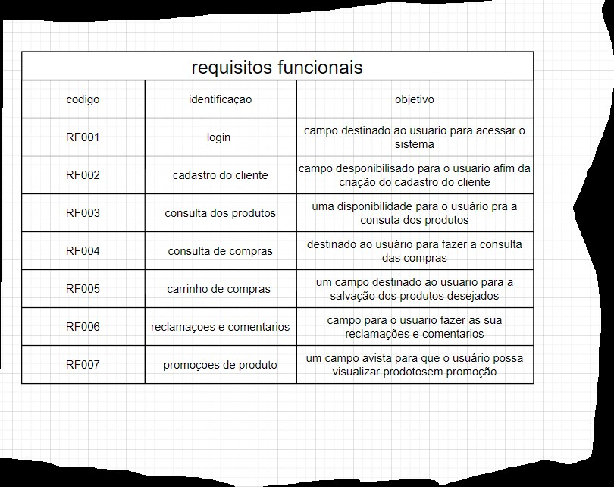

**5.1.2 Requisitos não funcionais**

**tempo, o processo de desenvolvimento, padrões, etc. Surgem conforme a necessidade dos usuários, em razão de orçamento e outros fatores. O sistema deve ser protegido contra acesso não autorizado. O sistema deve ser capaz de lidar com o número necessário de usuários sem qualquer degradação no desempenho. O sistema deve ser capaz de aumentar ou diminuir conforme necessário.**

Fonte: ales, 2023

* **Diagrama de Contexto**

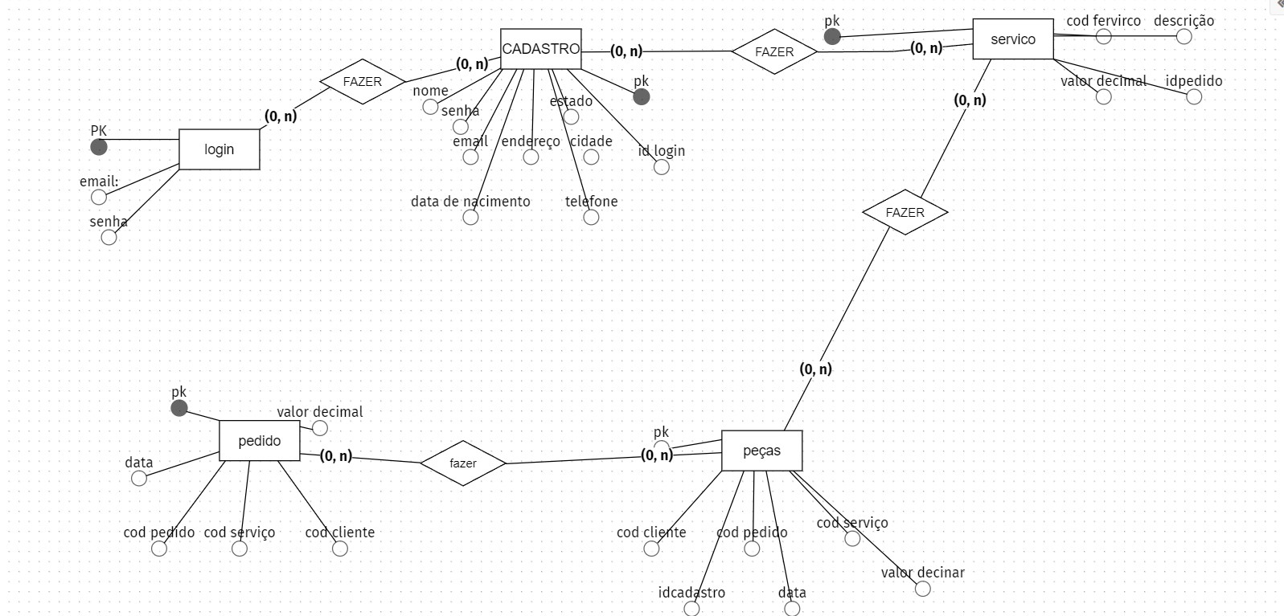

**Fonte: ales, 2023**

* **Diagrama de Fluxo de dados**

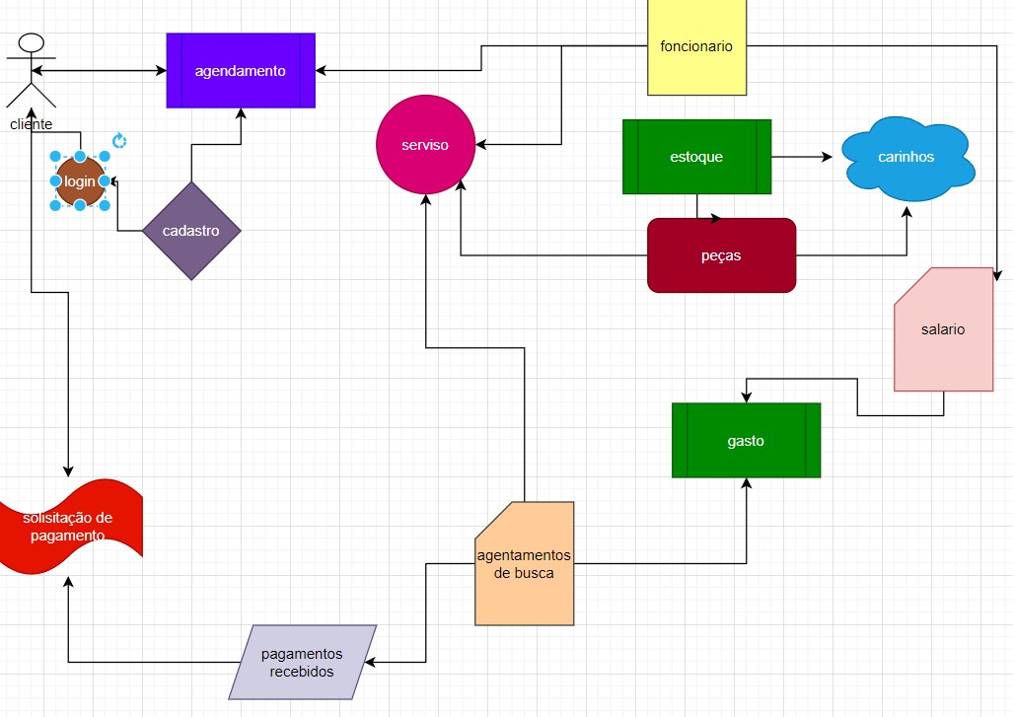

**Fonte: ales, 2023**

* 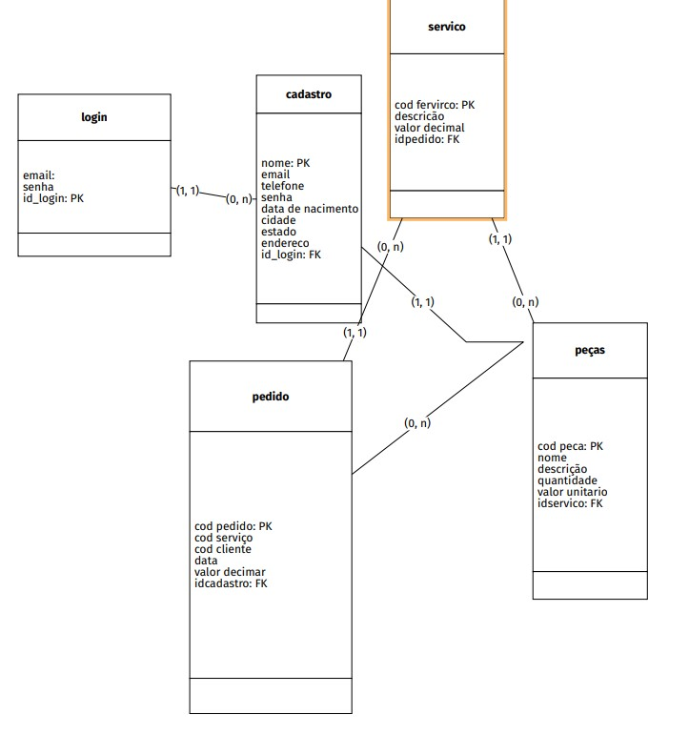**Diagrama de Entidade e relacionamento**

**Fonte: ales, 2023**

* **Dicionário de Dados**

**Fonte: O autor, 2022**

* **Diagrama de Caso de Uso**

**Fonte: O autor, 2022**

DIAGRAMA 02

**Fonte: O autor, 2022**

* Cadastrar
* Logar
* Cadastro de funcionário/profissional
* Consultar profissionais
* Agendamento
* **Diagrama de Classe**

**Fonte: O autor, 2022**

* **Diagrama de Sequência**

**Fonte: O autor, 2022**

* **Diagrama de Atividade**

**Fonte: O autor, 2022**

* **Telas**
* **Conclusão**
* **REFERÊNCIAS**